**Міністерство освіти і науки України**

**Національний технічний університет** **«Дніпровська політехніка»**



**ЗВІТ**

**про виконання лабораторної роботи №5**

**з дисципліни**

**«Аналіз програмного забезпечення»**

Виконали студенти: гр. 121-22-3

Антіпов Руслан Миколайович

Прийняв: Шевченко Ю. О.

**Дніпро**

**2025**

Тема: AWS EC2.

Мета: набування навичок створення та розміщення віртуального сервера за допомогою AWS EC2.

Хід роботи:

Крок 1. Створюємо та запускаємо Instance

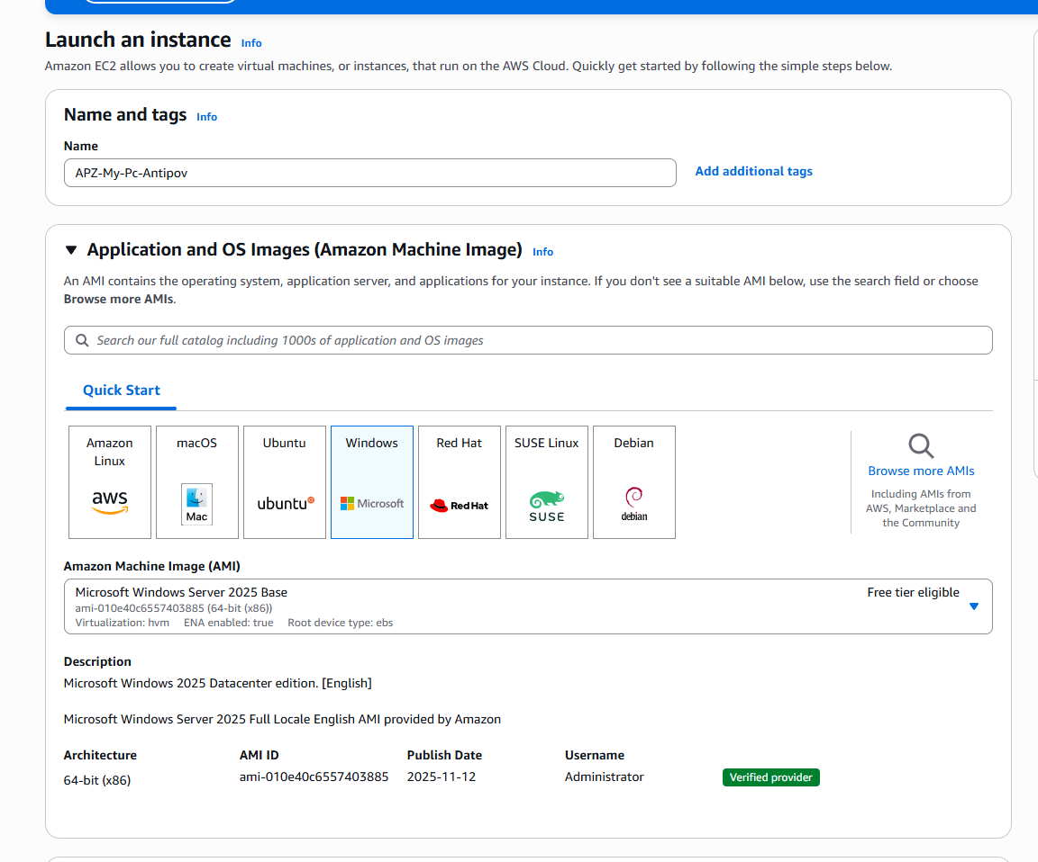

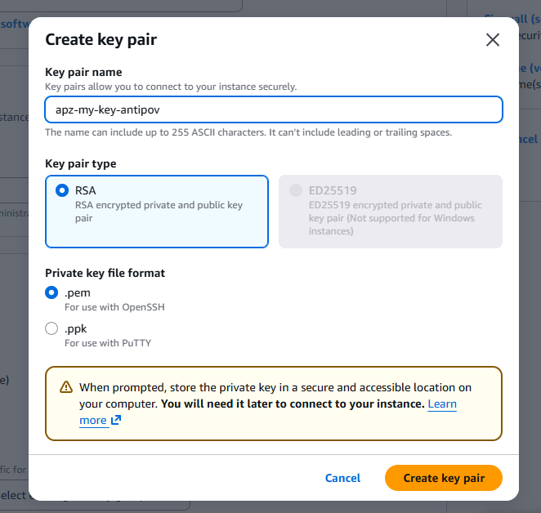

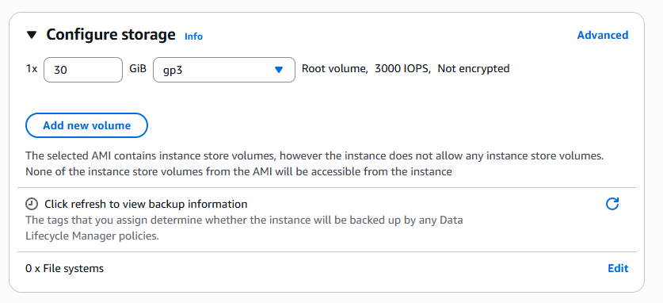

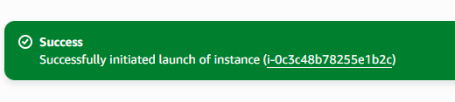

Крок 2. Отримання зашифрованого паролю

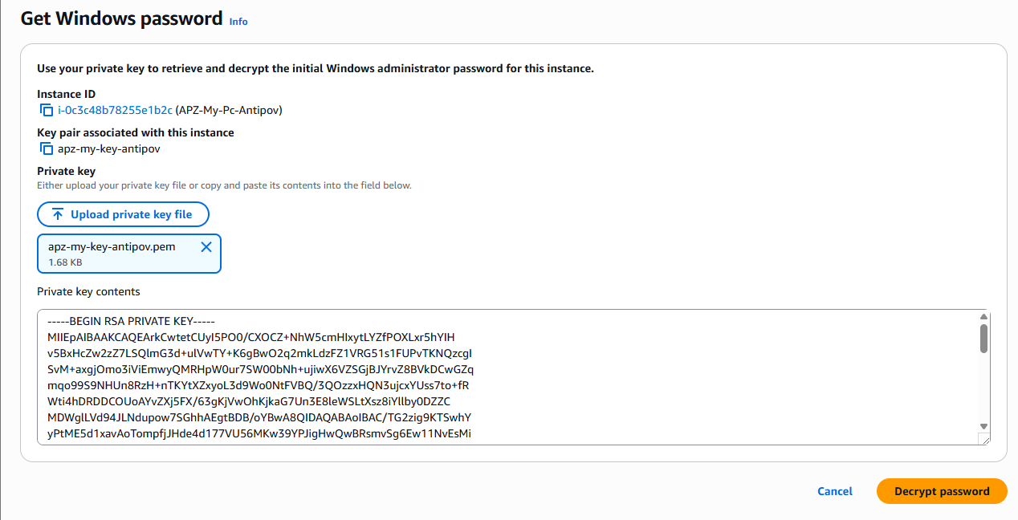

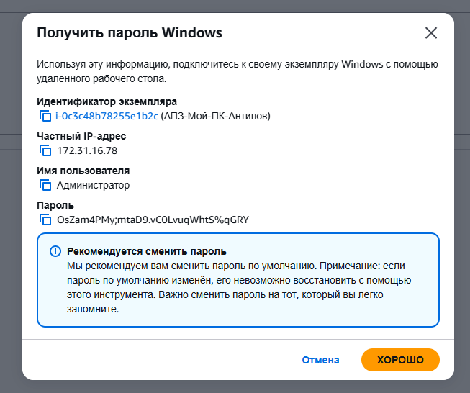

Крок 3. Підключаємося до створеного ПК

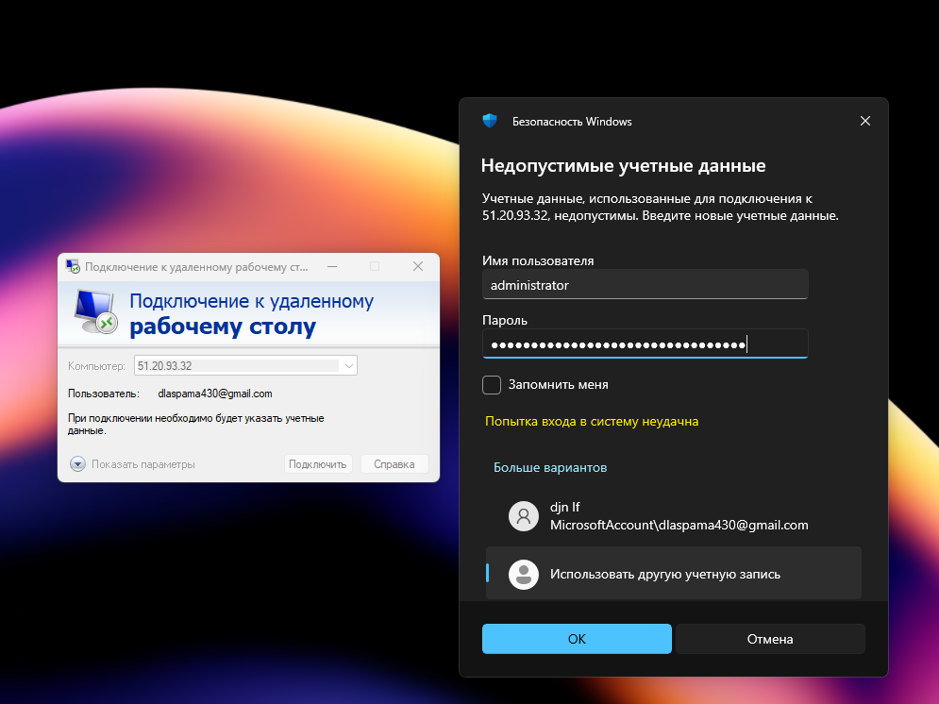

Відображення робочого столу:

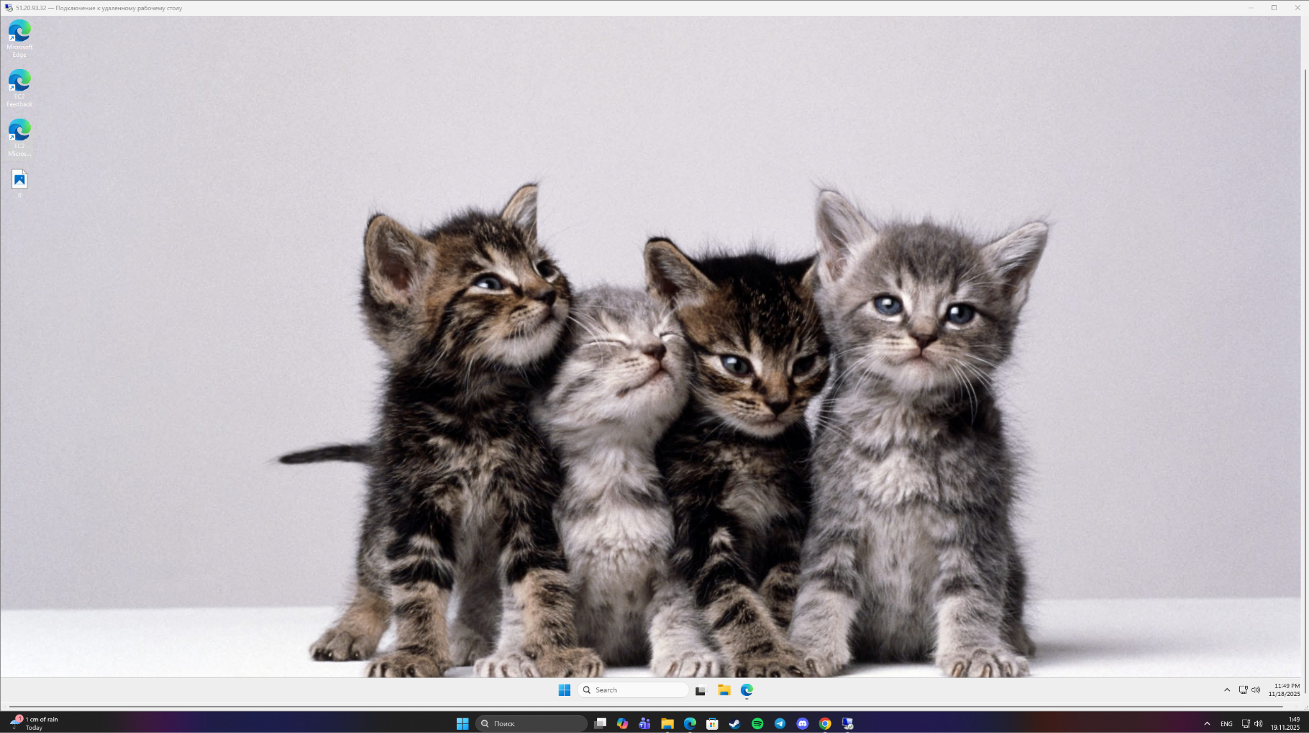

Ip – 51.20.93.32

Username – administrator

Password – OsZam4PMy;mtaD9.vC0LvuqWhtS%qGRY